Verras Futterplan

Morgens

- Füttern
4 Becher Senior-Müsli + 20ml Öl in den Futtertrog geben und
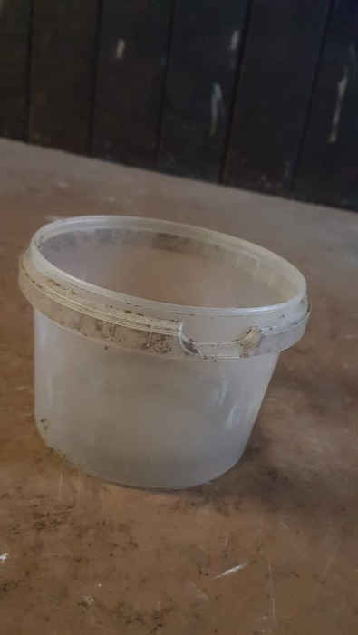
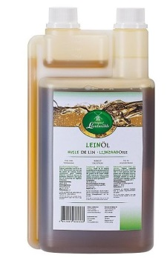
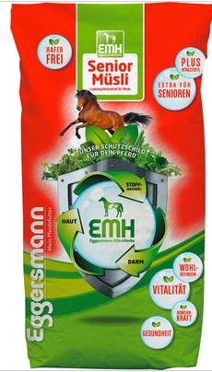
Heu in die Box legen
Becher Seniormüsli

Öl

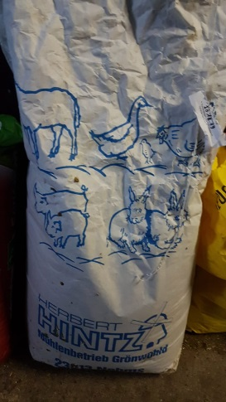
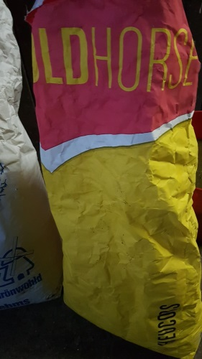
- Vorbereiten für abends
Grünmehlpellets
1 Becher Trockenschnitzel
4 Becher Grünmehlpellets
4 Becher Heucobs
In den Futtereimer geben und zu
¾ mit Wasser auffüllen
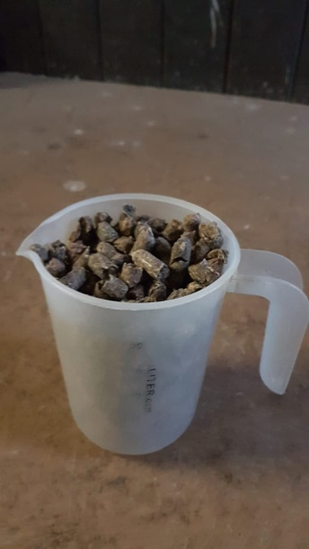
(12 Stunden Einweichzeit)
Heucobs
Becher für Trockenschnitzel
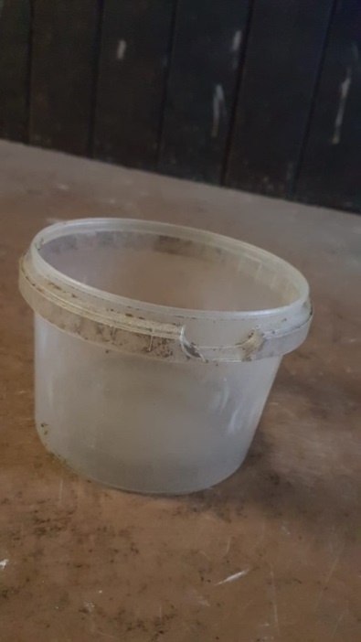

Becher Heucobs und Grünmehl

- Füttern des am Vortag zubereiteten Futtereimers

Abends

- Füttern
4 Becher Senior-Müsli in den Futtertrog geben und
Heu in die Box legen
Becher Seniormüsli

- Zwei Eimer vorbereiten für morgens und mittags
Grünmehlpellets
Jeweils:
1 Becher Trockenschnitzel
4 Becher Grünmehlpellets
4 Becher Heucobs
In den Futtereimer geben und zu
¾ mit Wasser auffüllen
(12 Stunden Einweichzeit)
Heucobs

Becher für Trockenschnitzel
Becher Heucobs und Grünmehl

- Füttern des am Morgen zubereiteten Futtereimers

